Gigolettes et râbles de lapin au cidre
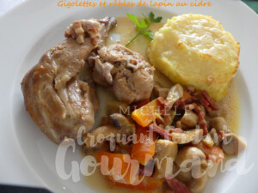 Pour 8 Croquants-Gourmands
- 8 gigolettes de lapin
- 10 tranches de râble de lapin
- 75 ml de Calvados
- 250 g d’allumettes de lardons (1)
- 6 échalotes
- 400 g de carottes
- 2 branches de céleri
- 2 gousses d'ail
- 750 ml de cidre
- 1 bouquet garni (thym et laurier)
- huile d'olive
- sel & poivre du moulin
- 750 g de champignons
- 150 g de crème épaisse
Faire juste colorer les morceaux de lapin dans un filet d'huile.
Remettre tous les morceaux dans la cocotte, arroser de Calvados et flamber.
Réserver les morceaux.
Faire rissoler les allumettes de lardons dans la cocotte et les réserver.
Éplucher les échalotes et l'ail, hacher l'ail dégermé.
Éplucher et couper en gros tronçons les carottes et le céleri.
Ajouter une cuillerée d'huile et faire revenir les échalotes.
Ajouter les carottes et le céleri et laisser revenir quelques minutes.
Remettre les lardons et mélanger.
Rajouter les morceaux de lapin avec le jus récupéré.
Arroser avec le cidre (il arrive au niveau de la viande).
Saler, porter à ébullition puis laisser mijoter pendant 45 minutes.
Nettoyer les champignons et les couper en gros morceaux, les faire revenir dans une cuillerée d'huile jusqu'à évaporation de l'eau de végétation.
Les ajouter dans la cocotte.
Ramener à ébullition et laisser mijoter encore pendant 15 minutes à petit feu.
Retirer les morceaux de lapin et les garder au chaud.
Laisser réduire un peu le jus de cuisson sur feu vif.
Ajouter la crème, bien mélanger et laisser la sauce s'épaissir un peu
pendant quelques minutes.
Vérifier l'assaisonnement en sel et poivrer.
Ajouter les morceaux de lapin pour qu'ils soient bien chauds.
Servir dans des assiettes chaudes.

